Ajtai-Ackermann Kálmán
Sámson vitéz
Elbeszélések a török világból

Mű a Pázmány Péter Elektronikus Könyvtár (PPEK)
– a magyarnyelvű keresztény irodalom tárháza – állományában.

Bővebb felvilágosításért és a könyvtárral kapcsolatos legfrissebb hírekért
látogassa meg a http://www.ppek.hu internetes címet.

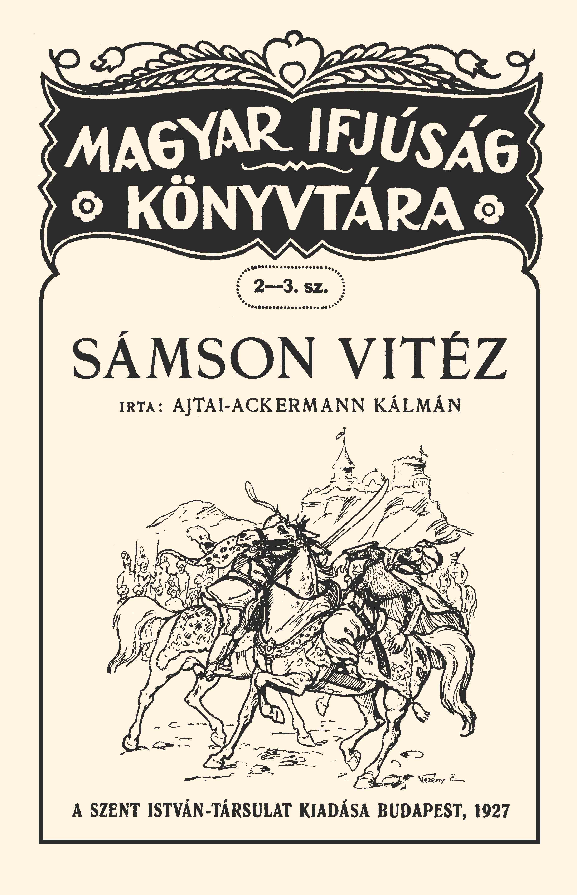

Impresszum

Ajtai-Ackermann Kálmán
Sámson vitéz
Elbeszélések a török világból

____________________

A könyv elektronikus változata

Ez a publikáció a Szent István Társulat kiadásában 1927-ben, a „Magyar ifjúság könyvtára” sorozatban megjelent könyv elektronikus változata.

Tartalomjegyzék
Impresszum 2
Tartalomjegyzék 3
Sámson vitéz 4
Ali basa szépséges menyasszonya 9
Ali bég almásszürkéje 13
Az erős asszony 17
A váltságdíj 22
Az egri leány 26

Sámson vitéz
Hol volt, hol nem volt – de mégis megmondom, Magyarországon, annak is egyik Dunántúl való megyéjében élt egy híres vitéz ember: Sámson vitéz.
Hogy ez micsoda dolgokat cselekedett, azt egy szekérderékra való könyvben sem lehetne elmesélni, hanem mégis egyet-mást elmondok vitézi cselekedeteiből. Azt is megjegyzem, hogy a sisakja alatt nem egy-két maroknyi, hanem rengeteg sok esze volt ennek a Sámsonnak. Ereje meg akkora bízvást, mint Kinizsinek vagy Toldinak.
Hát hogy, hogy nem, az a kótyagos fejű török császár eszébe vette, hogy meglátogatja azt a szép Magyarországot. Hogy hol van az a Magyarország, talán nem is tudta, hanem egy-egy drótostót megállt a nagy szeráj előtt Konstantinápolyban, elkiáltotta magát: „Drótozni, fótozni, van-e fót?” – hát be is hívták őkegyelmét. Veres bugyogójában ott ténfergett a török császár is. Kivette szájából a pipaszárat s úgy bámulta azt a tótot, hogyan drótoz meg egy kettérepedt kristályfazekat.
– Honnan való vagy? – kérdi a császár.
– Magyarországból – felelte a tót.
– Hol a csodában van az az ország?
– Túl a Fekete-tengeren! – adja meg a pontos választ az atyafi.
– Szép ország-e az, te tót?
– Meghiszem azt, felséges császár, de nemcsak szép, hanem jó is. Olyan töltött káposztát az egész török birodalomban nem ettem.
– No iszen ne mondd, te tót, mert rögtön megharagszom; van itt sok jó, ami szemed-szádnak ízlik.
– De olyan még sincs – patvarkodott tovább a tót a császárral. Erre a császárt is elfogta a düh, kivette szájából a pipát, kicsavarta a szárát s jól elverte a tótot.
A tót csak jajgatott, meg is ijedt, de meg nem állhatta, hogy oda ne kiáltsa, miközben kifutott a nagy ajtón:
– De megemlegeted ám, hogy megvertél egy magyar tótot!
Szalajtott is utána a császár két poroszlót, hogy szabdalják meg, de a tótnak születésénél fogva hosszabb volt a lába, tehát szaladhattak azok utána: el nem érték. A török császár meg csak búsult rettenetesen. Azt hitte, mindene van s egy hitvány tót beszédéből kiviláglik, hogy ilyen meg ilyen csemege nem terem Törökországban.
Össze is ültek a tanácsban a vezérek, pasák meg szörnyű nagy tudósok, s miután az egyik tudós szép értekezést olvasott fel, mily nagyszerű lenne, ha Törökországban is ültethetnének töltött káposztát, a hadügyminiszter kijelentette, hogy a töltött káposzta megéri, hogy egy hadsereg harcoljon érte; végzésbe ment, hogy legyen háború azok ellen a káposztafaló magyarok ellen.
A magyarok éppen valami miatt összevesztek; egymást vágták, gondolom amiatt, hogy hány kanyarodása legyen a vitézkötésnek a ruhájukon; nem csoda tehát, ha az egyenetlenkedő népet a török császár könnyedén legyőzte.
A sok menekülő ember megszállta az erdőket, sűrűségeket, ki hová bújhatott. Egy csapat meg elbujdosott a Balaton mellé, bement a szép tihanyi félszigetre, s ott a félsziget torkánál keményen elsáncolta magát. A vezérük Sámson vitéz volt.
– No, most már jöhetsz, te feketeképű török császár! – mondta Sámson, mikor kész volt a sánc.
Az bizony nem váratott magára, hanem midőn meghallotta, hogy itt meg itt vannak még bizonyos bujdosó magyarok, mint a förgeteg, oda fordult a tihanyi félsziget felé.
Sámson vitéz felment a Vihar-hegyre, körülnézett s mikor látta a tengernyi népet, csak ennyit mondott:
– Tyüh, az áldóját, de sokan vagytok, ti zsiványok!
De azért víg kedve volt; tudta, hogy a hajuk szála sem görbül meg, mert olyan taktikát talált ki, hogy a török császár seregestől meg kell, hogy szaladjon.
Hát reggel – hogy sírtak-ríttak az asszonyok! –- szörnyű rohammal, nagy ágyúzengéssel jöttek ám a törökök. Csak úgy csikorgatták a fogukat a magyarokra messziről. Mikor közelbe jutottak, s kezdtek a sáncra mászni, akkor előállott embereivel Sámson, s úgy szabdalta őket, mint a nyers tököt. Önmaga felért egy hadsereggel. Ha kanyarított egyet a kardjával, térséget csinált, ha bement az ellenségbe, utca lett ott.
Mentek is vissza a törökök lógó fejjel, már aki ott nem hagyta a fogát.
– No, most megmutattuk a vitézséget, most jön az ész! – mondotta embereinek Sámson vitéz. – Hozzátok ide a legrongyosabb nadrágot, szűrt meg valami tót kalapot, de zsíros legyen, hogy két cigány két éjjel se vakarhassa le bicskájával.
Elhozták. No, az a szűr, az a nadrág olyan rongyos volt, hogy kilenc macska se fogott volna meg benne egy egeret.
Éjszaka le is ereszkedett Sámson vitéz a falakon, és elindult a török tábor felé. Horkolt ott még a komondor is a császár sátrának küszöbén. A császár a nagy, fáradságos figyelemtől és töprengéstől, hogyan veszi meg Tihanyt, szinte mélyen aludt aranyos nyoszolyáján. Mellette egy kereveten aludt szépséges hajadon leánya, akit – mert igen szeretett – mindenhová magával vitt. Sámson vitéz szépen odament a sátor elé. Mikor látta, hogy milyen csoda nagy álmosság vett erőt az őrökön, egyenkint elvette tőlük a dárdájukat. Lehetett vagy tíz dárda is a kezében. Azzal nyalábra fogta a rengeteg sok dárdát, s csak állta ám ott a silbakot, akár egy dupla kommencióra szerződtetett őrző katona.
Ahogy reggel felbujt a nap az ágyából – mert az is jókorát aludt valahol Afrikában – megdörzsölték szemüket az őrök, de éppen hogy nagyban kászolódtak, mikor kilépett vörös bugyogójában és azúrkék mentéjében a török császár, mellette szépséges leánya, de olyan piros, mint a rózsás hajnal.
– Tyüh, kutyateringettét, ezek aztán emberek! Hé, talpra, hékások, mert hasatokra süt a nap! Dejszen nem is lesz fejetek estére a fejtartótokon! – mormogta a török császár a bajusza alatt.
Sámson a rengeteg lándzsával csak ott állt, mint a cövek. Megakadt rajta a török császár szeme.
– Hát téged mi szél hozott erre? Ki vagy? – kérdezte a császár.
– Előbb az elsőre felelek -– vette át a szót Sámson. – Hogy erre sétáltam, láttam, hogy még a kuvaszai is alusznak felségednek. Történik ilyen csoda itt, mert erős szél jött a Bakony felől. Ha gyújtószállal nem pöcköli föl az ember a szemhéját, hát biz lecsukódik az. Amott Törökországban nem ismerik ezt az álomhozó erősségét a levegőnek. Hát látom, hogy a császár sátra előtt is alszik ám a várta. Na, mondok, állok én akár tizenöt helyett is, s azzal ideálltam vártára.
– No, iszen szép díszes őrségem volt! – mosolygott a császár, ahogy meglátta a toprongyos embert.
– Felségednek soha előkelőbb őrsége nem volt, mert én vagyok a „tihanyi herceg”.
No, iszen láttátok volna a török! Amilyen nagy hasa volt, rengett a nevetéstől, mint egy jól töltött parasztvánkos.
– Szép kis tihanyi herceg vagy – hajtogatta folyton-folyvást. Hivatta basáit, bégeit, hogy nézzék meg már ezt a csodát:
– Ehun, ez ni a „tihanyiak hercege”. Ha az előkelője is ilyen éhenkórász, milyen lehet a rongyosabbja?
– Hát ezen volt is mit nevetniök, az igaz. Mert a herceg is csak akkor herceg, ha dolmánya is van, de hercegi.
– No, iszen nem baj, fenség – szólt a török császár. – Nem komája kend a magyar királynak? Hiszen annak is valamelyik jobbágya küldött ebédre egy kis birkacombot meg egy pint bort.
– Már elhigyje – vette át a szót a rongyos herceg – olyan ez a tihanyi hercegség, hogy a hercegük is ilyen. Nekem volt a legjobb ruhám, azért választottak meg hercegnek.
– Hahaha! – nevetett rettenetes hahotával a császár. Csak úgy rengett a sok háj rajta. Ha ugyan ilyen a herceg, milyen toprongyos lehet a többi!
– Az ám, felséges császár – magyarázkodott a „herceg” – kinek fél nadrágja van, kinek az se. De kardjuk van, azt tapasztalhattátok.
– Ha már így vagyunk – szólalt meg oldalvást egy kapudán basa –, nem tudom, miért lopjuk itt az Isten napját.
– Hallgass, szamár! – rivallt rá a császár. – Elloptad a gondolatomat! Bizony bolondok vagyunk az utolsó janicsárig.
Amint ezt kimondta, már a kelő nap világánál látni lehetett, hogyan készülődnek a katonák a nagy kerekes ágyúkkal. Morogtak, kiabáltak a basák, hogy így-amúgy sietni kell, mert lövetni kell a sáncot. De a nagy kerekes ágyú ugyancsak megakadt a sárban. Húzták az ökrök, majd megpattant az inuk, de az meg se mozdult.
Bámulja a császár is, hogy nem bírnak azzal a bolond szerszámmal.
Csak úgy foghegyről megszólal a „tihanyi herceg”:
– Odamék, kilendítem én azt, mert látom, hogy nem tudnak létrejönni azzal a buta nehéz jószággal.
– Bolond ez a javából – gondolta a császár bégestől, basástól.
De odalódult a „herceg”, nagyot szusszantott, és egyszeribe kint volt az ágyú a kátyúból.
Csak ámult-bámult a császár: kutya kemény ember ez, ha rongyos is.
Bejött nagy alázatosan a kovács is. Jó reggelt kívánt a felséges úrnak, s behozta a patkót, amit a császár lovára csinált. Megnézi a császár:
– Jól van, szolgám, verd fel!
Nem úgy a kotnyeles „herceg”:
– De nem jó ez egy császárnak! – S azzal megfogja a patkó két végét s eltöri, mint a sósperecet, mondván:
– A nagyúr lovára jobb patkót csinálj, te hitvány kovács!
Csak néznek a törökök meredt szemmel, s mondják újonnan:
– Kutya kemény ember ez, ha rongyos is!
Megéhezik a reggeli kukorékolásra a császár meg a leánya; fut is a szolga a kuktához:
– Hamar azt a kávét, mert szörnyen korog a gyomra őfelségének!
De nyomban utána szalad a rongyos herceg is, látja, hogy ott lustálkodik egy kivénhedt malomkő a konyha mellett, fogja a tenyerére, s rája teszi a findzsákat, úgy viszi a császár meg a leánya elé:
– Tessék felségteknek, nem vártam, míg jönnek vele azok a renyhe kukták.
Mindenfelől nagy becsülete van erre a rongyosnak. Dejszen, ember ez a talpán!
– Hogy eresztettek el? – kérdi, miközben kihajtotta a kávét.
– Oka-foka vagyon annak, felség, mert hogy mindenféle gyatra embereket nem tűrnek azok a tihanyiak ott benn. Kenyér is szűken van náluk – bár öt esztendőre elég, ha kiporciózzák – hát a gyatrábbakat csak kidobálják. Nekem is azt mondták: „Herceg ide, herceg oda, nagyon elsatnyultál, kománk, a gyerek is földhöz teremt, ne pusztítsd itt a kenyeret hiába. Nézd, merre menj”. Úgy jöttem ide.
Ez volt a török császárnak a legnagyobb csoda. Hát ha ez a leggyöngébb közöttük, milyenek lehetnek az erősek! Kezdett aggodalmaskodni a szíve.
– Aztán ki a vezérük ezeknek a rettenetes népeknek mostantól fogva?
– Valami Sámson. Az vasat eszik, tüzet iszik. Hogy milyen erős, nem lehet kimondani.
Elborult ám erre a császár arca, menten befelé fordult a sátorba, s ott nagy haditanácsot tartott a vezéreivel. Végre is határozatba ment, hogy a jövevényt, aki úgyis el lehet keseredve, hogy kidobták a várból, meg kell fogadni, hogy szökjék valamiképpen vissza, s ölje meg azt a Sámsont. Ha annak a feje itt lesz, elég diadaljel lesz Konstantinápolyban. Vigye az ördög aztán a többit, ha olyan rettentő erősek, de emellett olyan koldusok; kutya sem kapar üres verem felett.
Nagy bizalmasan szólt a császár a „herceggel”:
– Hallod-e, te herceg, ha visszamennél abba a várba, s nekem elhoznád annak a Sámsonnak a fejét, ugyan nem törődnék a többivel.
– De beláthatod, hogy egészen puszta kézzel nem mehetek innen.
– Jutalmul egy véka aranypénzt és egy fél véka gyémántot kapsz.
– Nagyon szívesen, császár, nincs annál könnyebb. Holnap itt lesz a fej.
A „herceg” kiment a táborból, és nekivágott a tihanyi sáncoknak. Ott lefeküdt, s megvárta az éjszakát. Éjjel aztán szépen visszament, úgy, ahogy jött: a kapun. Hadd higgyék a bolondok, hogy úgy szökött be. Az éjszakát fenn töltötte Sámson vitéz. Rongyait lerakta, s helyette aranyskófiumos deli ruhába öltözött. Arany és drágakő csak úgy szikrázott rajta. No, iszen, hát csak szépen fog meghalni, nem rongyosan.
Aztán ahogy szürkületkor megszólaltak itt-ott a kakasok, kiment a sánc kicsi kapuján a török tábor felé. Amikorra oda ért, fenn volt már a császár. Éppen arról beszélt, hogy nemsokára itt hagyják ezt a fölösleges vívást – mit is remélhetnek a rongyosoktól? – s a vezérük fejével mégis csak diadalmasan hazamehetnek.
Egyszerre csak fényes szőrű fekete mén hátán feltűnt Sámson vitéz. Egy szempillantás, s a szultán előtt termett. Leperdült a lováról, gyorsan, mint a gondolat.
– Ki vagy, te csillogó-villogó lovag? – kiáltott ámultan a török császár.
– Én vagyok a „tihanyi herceg”, elhoztam Sámson vitéz fejét, melyre nézve felséged megígérte, hogyha lándzsahegyre tűzheti, békében hagyja a többit.
– Hát hol annak a bikának a feje? Mutasd csak!
– Itt van, felséges császár – s azzal oda nyújtotta a nyakát Sámson vitéz – mert biz’ én vagyok az a Sámson.
Amilyen jókedvű, tréfakedvelő ember volt a török császár, nevetett is erre olyanokat, hogy szinte rengett a föld is alatta.

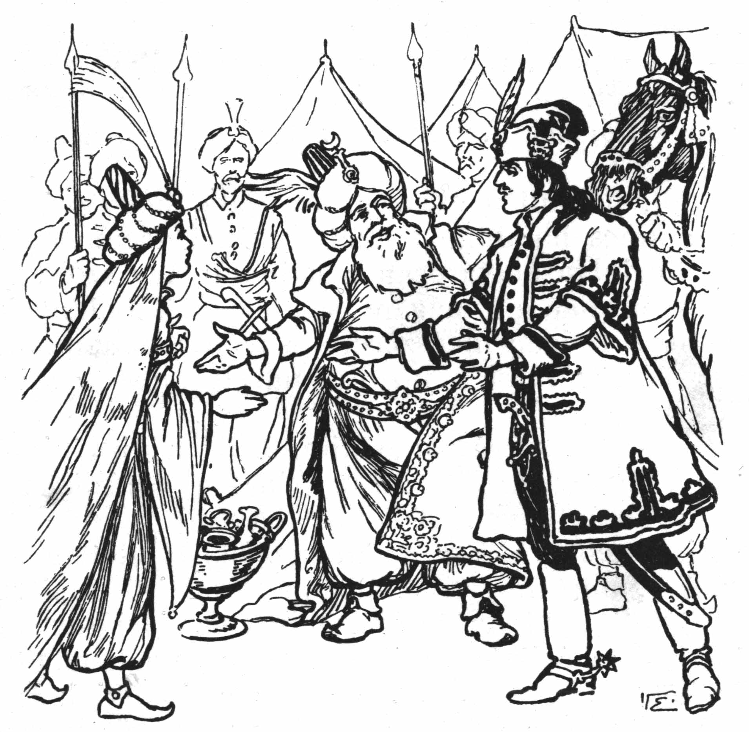

– Ha nekem, összes basáimnak csak feleannyi eszünk volna, mint neked – mondotta nevetés közben a nagy hasú török császár – már régen az egész világ nyakán ülnénk. Menj csak, te tihanyi herceg, tartsd meg a fejedet a nyakadon. Ilyen fejért, mely ennyire lóvá tudta tartani a török császárt basástól, bégestől, nagy kár volna.
Ki is adta a parancsot, hogy szedelőzködjenek azokkal az ágyúkkal, meg miegymással, mert a német császár ellen megy ezentúl hadakozni.
Sámson vitéz pedig lóra akart kapni, hogy megvigye az örömhírt Tihanyba, hanem megszólalt a török császár:
– Nem addig van, öcsém, elhoztad Sámson fejét, vidd a jutalmadat. – S azzal jól tetézve kimérte az egy véka aranypénzt, meg a fél véka gyémántot. Sámson nagy becsülettel megköszönte. De ekkor csak oda lépett ám melléje a császár szépséges leánya, aki egész idő alatt le nem vette róla a szemét s megszólalt:
– Édesapám, rég kerestem én már ilyen derék vitéz daliát, de látom, hogy ennél derekabbat ugyan sehol sem találok. Ez lesz a férjem vagy senki.
Ámult, bámult a császár, de tudta, hogy leánya szívén nincs hatalma a hadseregének sem, azért megsodorintva betyárosán a bajuszát, így szólt:
– Nem bánom magam se, legyetek boldogok!
Sámson is igen megszerette a leányt már akkor, hogy először látta, s bizony ugrált most a szíve örömében.
Oda intette a császár a kincstartót, s újra kiméretett vele másik véka aranypénzt és másik fél véka gyémántkövet. A többi ragyogó ajándékról nem is szólok. Akkor aztán megállást intett a seregnek, „mert, hogy lakodalom lesz itt, amilyet nem látott a világ; talpra, talpasok, járjátok azt a toborzót s fújjatok, síposok, hogy repedjen meg bele két pufók orcátok”. Kijöttek a tihanyiak is a jó hír vételére, s folyt a sárga meg a vörös lé szakadatlan vígsággal egy hétig, két hétig, borjúnyúzó péntekig. Akkor lecsendesültek, s ment ki-ki a maga útjára, Sámson a tihanyi várba. Ott aztán újra kezdődött a világrengető verbunkós-tánc, amíg csak bírták. Sokáig uralkodott még Sámson viharhegyi várában s vele együtt a sok megmentett nép bőségben, boldogságban.

Ali basa szépséges menyasszonya
A budavári törökség – bár Mohamed megtiltotta nekik – éppen nem vetette meg a jó borocskát. Mikor Fehérvár tájékán elkezdték taposni a jóféle muskotályt, akkor Ferhát bég lóra ült egynéhány víg cimborával, s uccu, nekivágtak a jó magyar, istenáldotta vidéknek.
Csaptak is olyan mulatságot, hogy még a fülük is kétfelé áll tőle. A jó berényiek ugyancsak megadták az árát a mulatságnak, mert a nagytorkú katonanép fölette, kiürítette az egész falut.
A berényi dáridón Ferhát bég titkolódzva súgott valamit kedves puszipajtása, Alaj bég fülébe.
– Ha tervemet jónak tartod, a jövő héten újra lejöhetnénk egy kis toroköblítőre. Ekkor aztán elvihetnők azt a kis madárkát. Azt hallom, igen szép az a leányzó. Megérdemli, hogy lesbe álljunk egypárszor.
– Hogy szép-e? – áradozott Alaj bég. – Mint a hajnali csillag, olyan a két szeme, s mint a paradicsomi kertek rózsái az arca, termete ciprus, haja aranysátor.
Ez a beszéd pedig akörül forgolódott, hogy a budai basa emberei szemet vetettek a környék legszebb kisasszonyára, Majthényi Iluskára, a család szeme fényére. Ali basa ugyanis nagy jutalmat tűzött ki annak, aki elhozza a szépséges magyar leányt, kinek szépsége a budai palotában is közbeszéd tárgya lett.
– A jövő héten lesbe állunk, meglátjuk, sikerül-e tőrbe csalnunk a madárkát – fejezte be a beszélgetést Ferhát. – Parádésan lejövünk hintóval, ruhákkal, s mint valami hercegnőt, úgy visszük magunkkal Budára.
Alig telt bele nyolc-tíz nap, máris ott voltak kíséretestül, hintóstul, hogy tervüket végrehajtsák. A nagy erdő szélső fái közt rejtőzködtek.
– Ezen a szép réten szokott járni naponkint, ahogy a parasztoktól kitudtam. Iszik a forrásvízből, s utána hazamegy. De ma …
– Ma vagy holnap – vágott szavába a másik – szépen elcsípjük, s üti a markunkat száz magyar arany. Abból szép birtokot veszünk otthon, Anatóliában. De füleljünk, öreg!
Majthényi Ilonka a szép esti alkonyatban ott sétált a hervadó réten az erdőcske mellett, s vidáman énekelt valami kedves dalt, amelyet Balassa Bálint uram, a híres poéta csinált, s nagyon kedvelt volt abban az időben. A szép leány éneke nagy örömet keltett a martalócok közt.
– Ott jön már! Várjuk meg, amíg idáig elér! – suttogta Ferhát.
Amint a csalitos, magas bokor elé ért a leányzó, hirtelen megrezdültek az ágak, s kiugrott onnan két marcona török. Szó nélkül, mint az ügyes kopók, rávetették magukat, s néhány erőszakos, hirtelen rántással a csalitos belsejébe hurcolták.
A két főember diadalmas szemmel tekintett a fogoly felé. Sikongását mézes-mázos szavakkal iparkodtak csillapítani:
– Csendben légy, szép királynő, világ gyémántja. Aranyhálóba került aranyhalacska. Ne félj! Gyaur leányt nem ért ily tisztesség: Ali úr, a hatalmas szultán helytartója tűz keblére, szép rózsa!
– Eresszetek el, gazemberek – sikongott a leányzó – mert megfizetek érte! … – Hirtelen odakapott tőréhez, melyet ezüst tokocskában viselt a nyakán, de hamarosan észrevették szándékát s elvették tőle a drága művű kis jószágot.
– Ne félj, visszakapod Budán, legkedvesebb a paradicsombeli tündérek között; te földre szállott angyal. Ali legdrágább jegyese. Úrnőnk vagy, s mi hódolunk előtted, taposs a nyakunkra, csak légy nyugodt, és ne verd fel a szunnyadó madarakat, melyeket bűbájos tekinteted altatott el. Légy csendben, asszonyunk, úrnőnk!
A sikongatást zokogás váltotta fel, mikor a leány látta, hogy nincs menekvése. Miközben a hintó felé vonszolták, önmagát vádolta keserű panasszal, hogy miért kalandozott ily messze. De ha oly szép volt erre az őszi alkonyatban, s ki gondolta volna, hogy ily közel merészkedik az ellenség.
A két főtiszt előhozatta a szép ruhákat, s a hódoló szavak özönével iparkodtak rábeszélni, hogy vegye föl jegyesi köntösét és az ékszereket.
– Nézd, szépséges rózsa, ez mind a tied. Látod, hogy csillognak a keleti gyémántok, hogy ég lángvörösben a koronás ékszeren a rubin. Itt a kis sapkához való forgók nagy választéka, csupa nemes opál és türkiz. Itt vannak a ruhák, melyeket stambuli takácsok szőttek ilyen pókháló finomnak. Vedd magadra a fátyolt és a ruhákat a kocsi belsejében, hogy teljes pompában lásson urad.
Miután erre sehogy sem bírhatták rá, erőszakkal tették rá a köntöst s arcára a fátyolt, nyakára, fülébe, hajába meg az ékszereket. Mellette a kocsiban szolga vigyázott, hogy le ne téphesse nyakáról a sok cifraságot.
Mert a leánynak töviskoronának tetszett a koronás hajékesség, s könnyekkel áztatta a fátylat és ruháját. A hintó megindult Budavára felé. Örömében vígan dalolt a két török, s útközben erősen hajtogatták a boros serleget abból az átalagból, amelyet magukkal vittek.
Hanem az öreg Majthényi annál keservesebb éjszakát élt át. Amint nyilvánvalóvá lett, hogy a leányzó eltévedt az esti homályban, vagy más valami baj érhette, feltrombitáltatta a cselédséget, néhány lovászát paripára ültette s megparancsolta nekik, hogy járják be széltében-hosszában a vidéket, hátha rátalálnak a leányra.
Szétrebbent a szolgahad, tűvé tették az erdőt, a szomszédos falukat, szakadékokat, de Ilonkára csak nem akadtak sehol.
Hajnal hasadt már, mikor szomorúan hazaérkeztek, hogy még nagyobb szomorúságot okozzanak az atyának.
Holnap az összes fegyveresekkel török földre megyünk – tört ki az elszánás az öregből – s ott nézünk utána a leánynak. A Kapi-familia eladóleányát is ott találtuk meg egyszer egy török csapatnál, még ifjú legénykoromban.
Erősen fegyverkezett az öreg. Nem hallgatott okosító szavakra, hogy „úgyis rámennek a törökök nagy erejükkel, s egy szálig levágják legényestől”.
– Az a leány megérdemli, hogy tegyünk érte valamit, és ennyiben nem maradhat a dolog – vágott vissza a vén katona.
A nagy fegyverkezés közt egyszer csak különös vendég jött a Majthényi-házba: báránybőrsüveget, piros töröknadrágot s görbe kardot viselt. Az arca tele volt sebhellyel, keresztül-kasul futkostak rajta a barázdák, azaz futottak volna, ha egy jó mély vágás árka útját nem állta volna a futásának. Huncut kis szemei voltak ennek az apró embernek. Nagyot is nevettek volna rajta más emberek, mikor befordult a kapun, de a Majthényi-portán csak tisztelet járt ki neki.
Mit lóg az orrotok? – mordult a szolgákra. – Talán rossz fát tettetek a tűzre? Vigyázzatok az öreg nagyságosra, mert különben velem gyűlik meg a bajotok! Hol van az öreg?
Amint az öreg Majthényi tudomást szerzett róla, hogy milyen vendég érkezett, mindjárt jobb kedve lett.
– Küldjétek be azonnal „Csuronvíz” uramat!
Ez a „Csuronvíz” pedig igen nevezetes ember volt; ő volt a törökök réme. Mindent tudott, mindent hallott, mindig útban volt, kivéve, ha itt-ott mint lovász, szakács, tolmács szolgált a török uraknál. A „Csuronvíz” nevet pedig onnan kapta, mert legnagyobb ellensége lévén a török gályáknak, azokat furkálta a víz alatt, mikor tömve voltak konstantinápolyi posztóval, rizskásával és miegymással.
Sokszor állított be az udvarházakba csuromvizesen, s innen ragadt rajta a neve. A török sohse tudta meg, ki csinál neki ennyi kalamajkát; a magyar tudta, de szerette is mindenki „Csuronvíz” uramat. Aki bajba került, érte küldött, aki nem küldött érte, ahhoz maga jött. Törökül, latinul, németül beszélt, mint magyarul. Annyi ész szorult abba a borzas fejbe, hogy három ember is elosztozkodhatott volna rajta.
Nos, hát ez a „Csuronvíz” bement az öreghez. Le sem vette a süvegét, csak annyit mondott:
– Eltűnt a leányzó, most hallom az udvarban. Hanem küldd vissza a fegyverházba a puskákat meg a lándzsákat, elhozom én azt harmadnapra vagy előbb is.
Azzal úgy elment köszönés nélkül, mint a puskagolyóbis. Nem haragudott a házigazda: „Csuronvíz”, ha fejébe vesz valamit, nem veszt az egy percet sem atyafiságos parolázással.
Egyenest az istállóba szaladt, leoldozott a jászol mellől egy derest meg egy pejkót, rákapott az egyikre s azzal el a fehérvári országútra.
Az öreg Majthényi azonnal leparancsolta a vitézi készülődést. Micsoda, hogy a „Csuronvíz” ne tudta volna, hogy mit csinál? Bízott abban az öreg, mint a jó szerencsében. „Tud az mindenről, ami készül a töröknél” – gondolta magában az öreg.
Persze, hogy tudott erről az esetről is, hiszen azért volt éppen az utolsó napokban Ali konyháján a kuktamesterségben, hogy mindent tudjon, ami török uraméknál készül széltében-hosszában. Ott kell azt a leányt keresni a budai törököknél, vagy a várban, vagy az úton, vagy a Nyulak-szigetbeli nyári palotában.
Hanem azt még sem hitte volna, amit egynapi gyors lovaglás után látott. Díszes hintót vett észre az út mellett egy csárdánál. Gyanúsra veszi a dolgot, körülnéz még jobban, hát látja ám, hogy Alaj bég és emberei mulatnak ott benn. Jobban szemügyre vévén a kocsit, látja, hogy új kerék is van a hátsó tengelyen.
– Ühüm, ezek valahol megrekedtek, most meg az új kerékre áldomást isznak.
Öreg este volt. A hintóban a kisasszony is aludt a nagy bánattól, fárasztó sírástól. De aludtak a borgőztől az őrök is, mert jól felöntöttek a garatra.
Több sem kellett a mi emberünknek. Nagy csendesen kinyitotta a hintó ajtaját, s felkeltette nagy kíméletesen a leánykát.
– Én vagyok, galambom Ilonkám, a „Csuronvíz”; hiszen ismer, eljöttem megszabadítani. Vegye csak le ezeket a rongyokat, s üljön fel a legszebb s leggyorsabb paripára. Mindjárt indulunk, csak szeretném azt a nagy hasú basát megtréfálni. Szerzek én hozzávaló menyecskét neki.
Nemsokára vissza is jött egy vénasszonnyal. Valahol a csárdán mosogatott, s a dézsa mellől hozta el a furfangos öreg. Váltig biztatta:
– Csak szállj be a hintóba, szívem, olyan dolgod lesz, mint a tengelice madárnak a kendermagos kertben. Te leszel a basa házának a vezetője. Igen megtetszettél nekem, csak szépen ülj ide, tedd rád a fátyolt és az ékszereket. Így ni, galambom, csak aludj csendesen, ne hallgass a részeg török szolgákra, míg csak fel nem ébredsz a budai rózsák kertjében.
„Csuronvíz” hajnalra megérkezett a leánnyal az öreg Majthényihez.
– No, vén Majthényi – rontott be a terembe – ugye, hogy minden sikerül, ha „Csuronvíz” hozzáfog?
– Vén cimbora, hidd el – ölelte meg Majthényi „Csuronvízt” – már nem is féltettem a leányt, ahogy te kezedbe vetted az ügyet.
– Most aztán vigyázz rá! De ha valami baj van, üzenj értem. Most aztán itt hagylak. Örülj a leányodnak, táncoljatok három hétig, egy napig.
Hanem a basáéknál annál nagyobb volt a háborgás, mikor a nagy parádésan bevonuló hintóból a basa karjai közé kilépett a vénasszony.
Észre sem vették éjjel a sok fátyol miatt, s mivel idáig aludt, nem néztek be hozzá. Annál nagyobb volt az ámulás.
A basa éktelen haragra gyűlt.
– Fejeteket veszem, hűtlen szolgák, kik uratokkal tréfát űztök.
Csak nagy nehezen lehetett meggyőzni a rengő szakállú nagyurat, hogy ezt a gonosz tréfát az ördög csinálhatta, az pedig olyan nagy szultán a maga poklában, hogy a basák sem parancsolhatnak neki.

Ali bég almásszürkéje
Szögedi Péter kapitány a lévai várudvar szép íves tornácán ül. Amint a felületes szemlélő is észreveszi, nagy figyelemmel olvas valami levelet. Egy ideig nagy figyelemmel nézi az írást, majd hirtelen tüzes láng gyullad ki szemében, s hatalmasat ütvén az előtte álló asztalra, íródeákját hívatja.
László, az íródeák, egy helyes, vékony dongájú úrficska, szinte ugráló lépésekkel elősiet. Látszik, hogy csak úgy dobálja karcsú testét a fiatalság tüze: kecses mozdulattal kapja le piros bársonysüvegét s hátravetve az aranyos dolmányzsinórt, meghajlik őkegyelmessége, ura és parancsolója, a kapitány előtt. Mert Szögedi Péter, a híres-neves vitéz, igen tiszteletreméltó és félelmetes úr vala: egy szempillantása is elegendő volt, hogy ilyen vékony pénzű úrfinak inába szálljon a bátorsága, még a kemény nyakú, barna arcú, harcsabajuszos hajdúk is megremegtek a pillantásától.
– Olvasd el a levelet, amelyet Ali bég írt, s aztán megírod a feleletet rája.
László diák, aki megszokta már, hogy ura élőszóval is felolvastatja leveleit, hozzáfogott az olvasáshoz. Ezüstösen csengő hangját a boltozat visszhangozta.

„Minékünk igen vitézlő barátunk, Szögedi Péter, a lévai vár kapitánya! Füllel hallottuk, beszélő emberektől tudtam meg, hogy te bennünket gyávának, hitetlen majomnak, török császár szoknyás bolondjának neveztél. Minthogy mi a fényességes úrnak, a nagyhatalmú szultánnak – kit Isten tartson meg a hatalom fényességében az öregség határáig s holta után vezesse lelkét a paradicsomba – Fülek végvárában beglerbégje volnánk, s egynémely jó hadaknak vezérlésével foglalatoskodnánk, annak okáért a vitézi böcsülettudás még ki nem holt belőlünk. S valamint a kosok mindenkor készen állnak a viadalra, akképpen mi is elvárunk jó húsz lándzsával a Virágos-réten, a folyó és a domb között.
A hitetlenség és álnokság szavait le fogja mosni gonoszsággal teljes vérednek hullása, melyet is meg fogsz látni ama napon.”

László diák a levél olvasásába belesápadt, mintha valami távoli veszedelem szelét érezte volna meg, szörnyen kiütött homlokára a zavarodottság.
– Uram, mondotta már Tinódi mester, hogy török álnok hitének ne higgyen a magyar. Annak okáért azt hiszem, cselvetésnek készül a párviadal. De a múltkor is Csóki Istvánt, kinél különb vitézt alig ismernek a végeken, rettenetes sebekkel terhelten hozták haza, s élet nem vala már benne, mire nyoszolyájába tették.
– Micsoda beszéd ez, diák? Ez a vitézi sors!
– Igen, uram, de nem kardnak vágásától, avagy lándzsának szúrásától vala rajta a seb, hanem szörnyű harapástól. Éppen Ali béggel vívott bajt, s ennek „Tigris” nevezetű lova iszonyú kegyetlen harapással ragadta le István uramat a lováról. Olyan szörnyű vadállat ez, amilyet még nem láttam soha. Betanították erre ezt az arábiai vadlovat, s most kardcsapás nélkül tépetten hullanak le Ali bég ellenei.
– Úgy lészen, László diák, ahogy lészen. Ali bég lováról én is hallottam, hogy nagy, kegyetlen bestia volna, de majd elbánunk vele.
– Nem, uram, bocsáss meg, de ember nem bírhat ezzel az állattal, s nem volt még ellenfél, akit le nem szedett volna a páros viadalban.
– Szót se többet, diák, hanem írjad a levelemet!
László diák kezébe vette a kalamust s a pergamenlapra szép vékony, cifra betűkkel, ahogy már szokta, megírta a választ, mely ekképp hangzott:

„Ali bégnek, a hatalmas török császár Fülek várában vitézkedő bégjének, minékünk atyafiságos szomszédunknak.
Vettük leveledet, melyben a Virágos-réten való viadal ügyében írtál. Valamint a magyar bika bátran emeli szarvát a török kos dühösködő rohama felé, s attól nem hátrál, azonképpen mi is húsz fegyveresünkkel megjelenünk a kívánt időben, azaz Szent György havának 25-ik napján, napszállta idején.
Isten tartson meg sokáig erőben s velünk további atyafiságos szomszédságban”.

A magyar vitéz levelét összehajtotta a diák, pecsétet melegített, mire Péter kapitány lehúzta pecsétgyűrűjét, s az írás nagyobb hitelére rányomta a címerét, mely egy ágaskodó medvét ábrázolt.
– Andrást hívasd, öcsém s ő a szürkére ülve gyorsan elviszi a levelet Alihoz.
Vén, ragyás arcú lovász volt az András. Sokat kóborolt az országban, míg Lévára jutott. Ravasz fejében tíz emberre való huncutság és élelmesség húzódott meg. Volt ő már lócsiszár, udvari étekfogó, szakács, istállószolga, sőt dunai hajós a gályákon, mikor is víz alá merülve furkálta meg a török hajókat, nádszálon szíván levegőt, míg lent dolgozott. Szóval rettenetes agyafúrt és tapasztalt ember volt ez az András.
András kivezette a délceg paripát, s hatalmas szökdeltetéssel indult neki az országútnak.
Hajnalban – mellékesen egy kis szíverősítőre s éjjeli szállásra betért egy kis palánkvárba – már Fülek alatt poroszkált. Ott a szolgákkal igen jól elbeszélgetett, mert jól tudott törökül. Átadta aztán a levelet a hatalmas beglerbégnek, s megkérte ő hatalmasságát, hogy törődött testének felfrissítésére engedelmet adjon, hogy éjszakára itt húzódjék meg.
Tetszett a török-beszédű ügyes magyar a bégnek, annyi atyafiságos érzelem minden harcias viadal ellenére is megvolt a végvári magyar urakban és török vezérekben, hogy nem zavarták el azt, aki szállást kért, különösen a levélhordó követeknek nagy becsületük vala; úgy hogy néha fejük-lábuk elnehezedett a nagy barátságos vendéglátástól.
– Ejnye, magyarja, de pompás paripád van – mondotta a bég – ugyan nem adnád el néhány aranyért?
– Nem lehet, uram, mert Péter uramé, de akár a bég uramé is lehetne, mert nem tudom, nem egytejű csikók-e, annyira egymásra formálódtak.
András az istállóba vezette a paripát, a saját almásszürkéjét s aztán lefeküdt aludni. Úgy húzta a száján a levegőt, hogy a többiek meg voltak győződve, hogy már valahol az óriások és manók világában jár, de András uram nem aludt.
Úgy éjféltájban szépen odament a szomszéd istállóhoz, ahol a híres „Tigris” állott. Fogta a lovat s kivezette, helyébe meg odakötötte a magáét.
„Kutya meg a mája, hogy az ördög szánkáztassa meg ezt a hitetlen törökséget; hát, bitangok, nem keltek fel mindjárt; hát ez a böcsület, hogy mikor András el akar somfordálni a «Tigris»-sel, ti alusztok? Hé, ördögfiak, talpra, mert mindjárt elugratok innen!'”
Így morgott a bajusza alatt az öreg, de arról biztos volt, hogy azok alusznak szürkületig, mert álomport kevert a sörbetjükbe este, mikor olyan huncutul eltréfált velük. Hogy van esze az Andrásnak, persze van; most aztán vívhat az Ali bég kardja böcsületéből!
Felugrott az almásszürkére, s meg sem állott hazáig. Mikor reggel a török lovászok felébredtek, nem vettek észre semmit; az almásszürke tovább is ott abrakolt a jászolnál, még az a három szép lilás folt is ott pipeskedett a farán, ami olyan nevezetessé tette a „Tigris”-t. Hogy ezt András festette rá, meg a farkát is szép veresre, azt nem tudták a szolgák. Mert tudni kell, hogy abban az időben festegették a lovakat s az istállóban a vizesdézsa mellett ott volt a festékes dézsa is, ahogy a régi nóta mondja:

„A hintómban hat ló legyen,
Mindeniknek festett farka legyen”.

Egy szó, mint száz, a „Tigris” már itthon volt Andrással, aki nagyban készülődött a holnapi viadalra. Szépen kipucolta a „Tigris”-t s megmutatta Péter kapitánynak.
– Szép állat ez a „Csillag”, András, majd kimutathatja az ügyes voltát is a Virágoson.
– Nem „Csillag” ez, uram, hanem ez a „Tigris”. Most majd az Ali bég jut a Csóki uram sorsára…
Be sem fejezhette a mondókáját, mikor Péter uram kirántotta a pisztolyát s egyszeribe lepuffantotta a délceg paripát. Haragtól veres arccal állt ott Szögedi Péter:
– Álnok eszű, csavaros agyú mihasznája! Hát ki mondotta neked, hogy ilyet tégy?…
András csak lehajtotta a fejét, s jóakaratúlag, de ravaszul pislogott, s csak annyit mondott:
-- Különbet hagytam ott helyette, mint ez a harapós eb, legyen becsületes a bajvívás. Nincs egy csipet kára sem Ali bégnek, sem a kapitány úr becsületén nem esett csorba!
Erre nem szólt egy szót sem Péter uram, csak nagy haragosan elment, s készülődött a viadalra.

– – – – – – – – – – –

A Virágos-réten felállottak a vitézek, húsz török lovas és húsz magyar hajdú. Kopjájuk fénye ragyogott a tavaszi verőfényben, zászlócskáikat lobogtatta a szellő. A bég és a kapitány elő lovagolnak; almásszürkén a bég, pejparipán a kapitány. Megvillantak a kardok, mire a bég csettenő hangot hallatott, de hiába… Az almásszürke, a szép pettyezett farú, piros farkú paripa csak kecsesen ugrándozott, de nem volt semmi kedve sem a harapásra … Ali bég belesápadt a felfedezésbe, de annál dühösebben vagdalkozott, amíg csak el nem találta a Szögedi Péter uram éles kardja. Lebukott a lováról s olyat zöttyent, mint egy ócskavasas zsák. Ott feküdt aléltan, nyakából szivárgott a vér. Péter kapitány intett a hajdúknak, s ezek egy veres köpenyeget terítettek melléje.

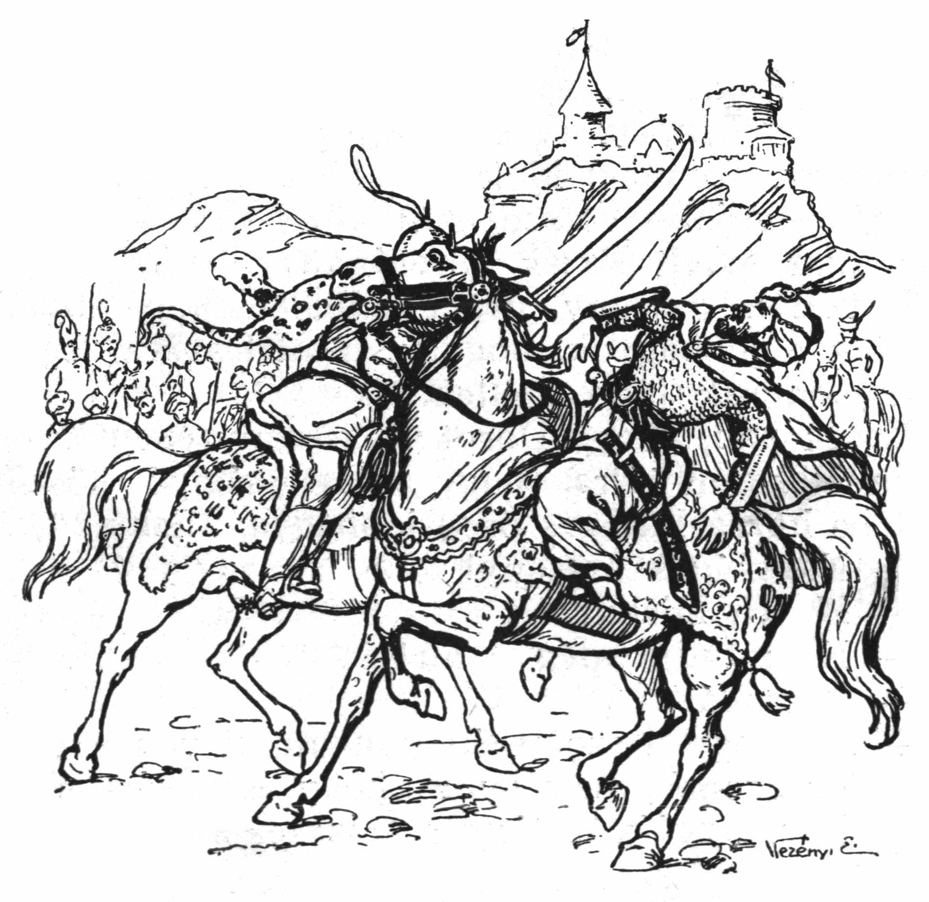

Tiszteletadás volt ez a vitéznek.
Aztán a kapitány sarkantyúba kapta pejkóját s elvágtatott a jó vitézekkel.

Az erős asszony
Bús özvegységben élte napjait Perényi Imréné, Kanizsai Dorottya asszony. Immáron a második férje múlt ki e világból, s ráhagyta a terjedelmes jószágok gondjait, melyek a Duna–Tisza-közén és a Maros hajtásában feküdtek. Sok baj volt a temérdek jobbággyal, folytonos panaszokkal, mert szörnyűséges, nehéz idők voltak. Olyan idők, mikor még a nemesekről is azt kellett írnia a pápai követnek, Burgiónak Rómába: „Ha a nemes lóra ül, mely valóságos gebe, csak úgy lötyög testén a ruhája, annyira kiéhezett, nyomorult. Szánalmas hitvány fegyverzetében, az egész megjelenésében”.
Bizony, szomorú idők voltak. És ehhez járult még a legújabb veszedelem: közeledett a török, s mihamar átkelt Eszék városánál.
Dorottya asszony uradalmában sokat súgtak-búgtak a jobbágyok, hogyan, mint lesz? A legtöbben nem sok jót reméltek.
Egyik nap, ahogy Dorottya asszony éppen levelet írt a Maroson túlra, nagy alázatossággal köszöntött be hozzá hűséges öreg jobbágya, Miska.
– Nagyságos asszony!
– Mi az, Miska?
– Nem tudja még a hírt?
– Micsodát?
–Azt, hogy a szomszéd faluban itt van a török császár. Személyesen gyütt, hogy Kevevárt elfoglalja. Ezer ágyúja és tízszer százezer katonája van.
A sáskák és egyéb földi férgek nem lehetnek annyian, mint amennyien ezek a pogányok vannak.
– Hát aztán most mit csináljunk?
– Meneküljünk, asszonyom, mert menten itt lesznek!
Ha a körülmények olyanok lettek volna, Dorottya asszony elmosolyodott volna Miska túlzott hírein, hanem nem volt most annak ideje. Jól tudta, hogy a törökök még meg sem ütköztek a királyi sereggel, hanem valahol Baranyában nyomulnak előre. De hisz’ Isten segítségével Lajos király is megindult már.
– Ne félj semmit! Először a királlyal kell megküzdeniök. Szöged felől meg jön az erdélyi vajda is, de nagyon lassan. Hisz’ tudod, hogy az én embereim is a szögedi táborban vannak.
– Tudom, mert azok oda tartoznak. Vannak vagy négyszázan.
– Annyian. De közte vannak a Gerébek némely emberei is.
– Az első uraéi nagyságodnak.
– Ezé. Egy seregben küldtük őket, mind a rokonság, a Perényiek meg a Gerébek. Most aztán hallgass ide, Miska. Éppen hívatni akartalak, mert a vajdához küldelek. Jó, hogy bejöttél. Egy nap alatt ott lehetsz Szögeden.
– A Szapolyainál?
– Annál, mert ott ő parancsol. Elviszed neki ezt a levelet. De saját tulajdon kezéhez add. Ha nem akarnak hozzá engedni, mondd, hogy én küldtelek. Akkor azonnal hozzá engednek.
Dorottya asszony még egyszer átfutotta a levelet, ráütötte a pecsétet, összehajtotta, s még egyszer kívülről is lepecsételte.
– Most aztán ülj lóra és meg ne állj Szögedig.
Miska rögtön nyergelt, megindult azonnal, hogy másnap délelőtt már a magyar seregnél legyen. Egész éjjel alig állt meg abrakoltatni, úgyhogy jó iramodással reggel, fényes napsütéssel már a városban volt. Egyenesen a vajda sátorához ment, mely a Tisza partján egy kisded földhányáson állt. Közben meg nem állhatta, hogy el ne lopjon egyet-mást a beszédekből, melyek a sátor előtt hallatszottak.
– Nem tudom – szólt egy hadnagy – mit állunk itt. Csak nem akarjuk a Tisza folyását elállni?
– Hagyd a vajdára – mondta rá egy ravasz tekintetű székely – Erdélyország külön csinálja a harcot. Ha a királyt megverik a törökök, akkor nekik megyünk, s úgy szétverjük őket, mint a polyvát. Akkor János lesz a király.
– Első Magyarország, mert abban Erdélyország is benne van. Anya és gyermek a kettő. Miért veszítsük el az anyát?
– Jobban tudja azt a vajda, hadd rá! Úgy is elvész Magyarország a Dobzse Lászlók kezén. Magyar ember kell királynak!
– Jól van, csak ne legyen rossz vége. Ahogy hallom, húszezerrel megy a király, mink meg negyvennel, a kettő együtt hatvanezer. Ennyi sereggel Hunyadi elfoglalta volna a törökök országát. Sietnünk kell Tolnára.
– Eb mondja a paripának, hogy lépjen! Ne tanácsolj semmit János urunknak …
Mind mérgesebb lett a beszélgetés, melynek végét nem akarta hallani már Miska, csak hátranézve azt látta, hogy a két magyar már kardot rántott, s úgy vitatkozott a haza sorsa felől.
– Vén pór vagyok – okoskodott Miska – de világosan látom, hogy el kell pusztulnunk, ha már az urak egymást ölik a haza sorsa felől versenyezve.
Odament a sátorhoz, ahol két nagy lándzsás székely állott őrséget.
– A vajda uramhoz jöttem nagy levéllel!
– Várj, míg jön a hadnagya!
Került-fordult Miska, mire már jött is Teleki uram, a vajda főembere, s megkérdezte Miskát, mit akar.
– Én semmit, hanem özvegy Perényiné akar beszélni a vajda urammal ez írott szavakkal.
Ezzel előkapta a levelet a subája alól.
Nagy tisztessége lehetett Dorottya asszony keze vonásának, mert rögtön beeresztették, s a vajda elé került a nagy sátorban.
János vajda suttogva beszélt néhány főemberrel. Amint meglátták a jövevényt, elhallgattak mind.
– Mit hoztál, atyánkfia?
– Kanizsai Dorottya levelét!
János vajda rögtön átvette a levelet, s olvasni kezdte, miközben mindjobban elkomorodott.
– Ez aztán kardos asszony! – mormogta a fogai közt. Hogy milyen erővel beszél az erdélyi vajdáról. Hallgassátok csak!

„Ha nagyságod, amint tudomásom van felőle, Szöged városát őrzi hadakkal, holott is semminemű ellenség nem fenyeget, a Gerébek és Perényiek hadait nem azért küldtem drága lovakkal és jó fegyverzettel, hogy a Tiszában halásszanak. Azért is jó módját ejtse hadainak a királyi tábor felé való indulásának, mely vagyon Tolna városában, mivelhogy a török császár már Baranyában vagyon feles számú hadi népekkel. Mert ha én férfi volnék, átallanám helyben ülni, míg őfelsége körül csekély számú hadak vagynak.”

– Kemény beszéd! – jegyezte meg az egyik hadnagy.
– Aztán milyen katonás asszony! Hallgassátok csak!

„Én drága hadaimra sok pénzt költöttem azzal a szándékkal, hogy a török ellen harcoljak. Ott akarok lenni, ha magam nem is személyemben, de embereimmel a csatában. És ha nem indul Nagyságod a királyi táborba, vitézeim engedje Földvárba és innen küldöm őket által Tolnára.”

– Nem szabad hagyni, hogy így beszéljen egy asszonyi állat az erdélyi vajdával! – mondotta Teleki.
– Erős feleletet adunk neki, bátyámuram – felelte a vajda. – Izend meg neki, hogy nem szokás a hadakat asszonynak vezérelni; hagyja azt a férfiakra. A négyszáz embere itt marad.
Miska nemsokára meg is kapta a levelet, melyben nem ugyan gorombán, de alkalmatos szavakkal megíratott, hogy az asszony maradjon a főzőkanálnál.
1526. augusztus 28-ika volt. A vajda, mintha mégis bántotta volna a lelkiismerete, nemsokára könnyű kocsin ült és néhány lovas kíséretében Mohács felé indult. Másnap el is ért a dusnoki földekre, ahol azonban éjjeleznie kellett, mert a felhőszakadásszerű eső az utakat vízzel borította be. De hiába is jött: ekkor már a magyar megvívta a szomorú emlékezetű mohácsi csatát.
Ezenközben, hogy a vajda útban volt, a szegedi tábornak érdekes látogatója akadt. Középkorú, magas, erős hölgy fekete lovon, tíz lovasembertől kísérve robogott be a táborba.
Teleki otthon volt, s érdeklődéssel figyelte a katonás termetű amazont.
– Hol van a vajda? – kérdezte a hölgy, mikor leugrott a kapálódzó ménről.
– Útban Mohács felé.
– Sereg nélkül?
– Anélkül. Nem tudhatja az ember, hogy mit csináljon. Ezelőtt jött a hír, hogy Oláhországba törjünk, mert onnan jön a török egy része. Most meg Mohács felé kellene mennünk.
– Jobb lett volna – válaszolta keserűen Dorottya asszony –- ha a vajdával együtt mentetek volna.
– A sereg abrakoltat, és élelmet szed össze, néhány napig itt kell maradnunk.
– Micsoda emberek vagytok! Ha én volnék a helyetekben, nem abrakoltatnék napokig, hanem lóhalálában sietnék, most mindjárt. Meg is mutatom, hogyan. Hol van Forgách ispánom?
– Itt kódorog a Tiszánál.
– Jól van, hívasd ide.
Fürge járású, kissé vékony pénzű, de nagyon ruganyosnak és eszesnek látszó fiatalember volt Forgách ispán. Szinte szaladva jött.
– A nagyságos asszony itt van? Mi járatban? – kérdezte csodálkozva.
– Miklós ispán – mondotta parancsolóan Dorottya asszony – hol van a négyszáz emberünk?
– Ott a Tiszánál itatnak.
– Rögtön menj el hozzájuk és álljanak rendbe a lovasok!
Még ki sem mondta, Miklós ispán eliramodott, s ahogy néhány perc múlva az emberek megtudták, hogy itt van Perényiné, felugráltak a lovakra.
Teleki megértette a dolgot.
– Csak nem? …
– De bizony, uramöcsém. Én azt a szégyent nem érném túl, hogy embereim itt abrakoltassanak, és közben nélkülünk vívják meg a csatát. Megértitek ti most, hogy mit csináltok, mikor itt nyugodtan ültök? Az Isten elvette az eszeteket? Vagy a vajda tunyasága mindnyájatokra rászállt?
– De akkor énnekem kötelességem lesz…
– Kötelessége lesz uramöcsémnek Mohács felé sietni. Isten velük!
Mielőtt szóhoz juthatott volna Teleki, már ott állott Dorottya asszony a hadak élén, s csak azt mondta:
– Megyünk a királyhoz, emberek!
Forgách megvillantotta kardját s nekiindította az országútnak a sereget.
Teleki trombitáltatott, kapkodott, de ekkor már a Perényi-had jó messze volt. Mikor meg egybegyűltek a vezérek, akkor annyian ellene voltak az üldözésnek, hogy Teleki abbahagyta.
– Nem kell szólni a vajdának. Isten úgy segéljen, ötezer esztendeje áll a világ, de ilyen még nem történt. Egy asszony jön, és mint a villám elviszi a seregét.
– Oda, ahová kell! Az Úristen adna ilyen asszonyt, ezret! – vetette oda Szarvas Mihály, a kolozsváriak ispánja.
– Igazad lehet! Nem bánom, legyen úgy, ahogy van.
Ezalatt a sereg nagy gyorsasággal közeledett a földvári puszta felé, ahol a Perényiek kastélya állott.
– Én itthon vagyok, Miklós ispán. Az én dolgom imádkozni, te meg egy kis pihenő után iramodj a tolnai rév felé s késedelem nélkül kelj át a Dunán.
– Úgy lesz, asszonyom!
Ezalatt pedig, míg Dorottya asszony útban volt seregével Szegedről, már megvívták a harcot a mohácsi síkon.
Alighogy elindult Miklós vajda, úgy éjféltájban megjött a hír: elveszett a magyar sereg.
A véres arcú, sebekkel borított öreg Futaki uraság hozta, aki egyetlen szolgájával menekült erre birtokára, Futakra.
Ha valamikor, úgy most nem kerülhette el a vendéglátó Perényi-kastélyt.
Dorottya asszony halotthalaványon és dermedten állt.
– Én is elkéstem!
– Elkéstünk erről a harcról mind, asszonyom. Elkéstünk vagy öt esztendeje.
Dorottya asszony bekötötte az öreg harcos sebeit, jó ágyat készített neki, aztán elbúcsúzott tőle.
– Maradjon itt, urambátyám, nekem dolgom van, talán holnaputánra megjövök.
Nem sokat beszélt, hanem az istállók felé ment, s újra nyergeltetett. Két öreg jobbágyával nekivágott az éjszakának, s megindult a tolnai rév felé.

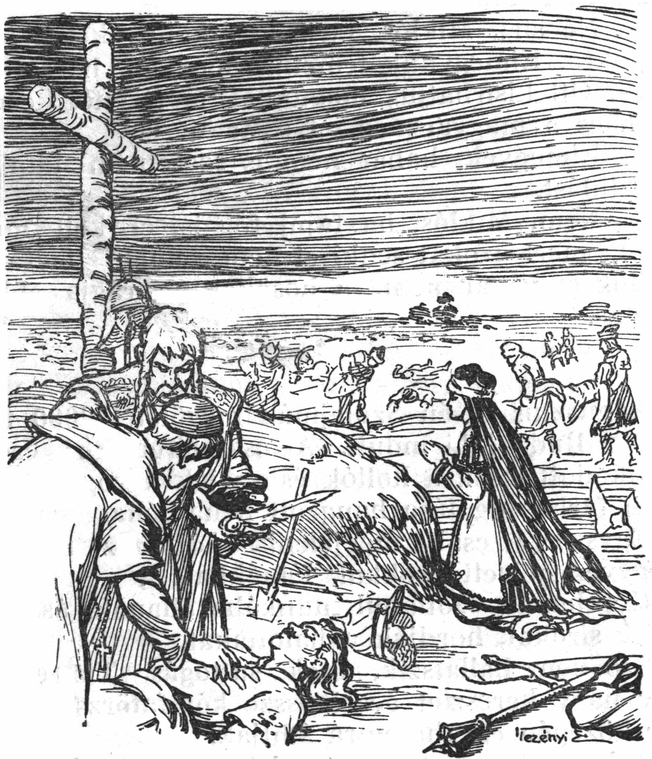

A vidék csupa víz volt. Az augusztus 29-iki nagy zápor minden lapos helyet elárasztott, s az árkok tele voltak vízzel. Szügyig gázoltak a lovak, de nem pihentek. Bezzeg nem lehetett menni erre sereggel, csak nagyon lassan. Nem csoda, hogy másnap már elérte Forgách Miklóst.
Bámultak az emberek, mikor meglátták a nagyasszonyt.
– Sietünk, asszonyunk, ahogy bírunk, de a víztől nem lehet menni.
– Ne is menjetek, telepítsd le a dombra az embereket, s füveltesd a lovakat. Elveszett a csata, a magyar sereg mind egy szálig levágva.
Forgách Miklós sírva fakadt.
– Ne sírj, Miklós, tartsuk a könnyeket a jövő napokra. Elmegyünk temetni, ha nem harcolhattunk. Ott kisírhatjuk magunkat, mert ettől kezdve Mohács a magyar nemzet temetője.
– Elmegyek, habár nem is szeretném látni a pusztulást.
– Nem, Miklós, ha fájni fog is, el kell mennünk, mert azokat senki el nem temeti, hacsak a hollók és vadak nem. A hősöket ne rágja eb és farkas.

*

Augusztus 31-én Szulejmán megölette 2000 foglyát s Buda felé indult. A csatatéren síri csend uralkodott, csak a hollók és varjak károgása és a nádi farkas ugatása hangzott néha-néha.
Egyszerre csak megjelenik négyszáz magyar. Fegyver helyett ásókkal, kapákkal…
Csakhamar szótlanul munkába állanak, ássák a mély sírokat, hordják a halottakat.
Szó nem hallatszik, csak suttogás. Tíz ember egy nagy keresztet ácsol össze két fatörzsből s a tér közepén egy halomra állítják.
A kereszt mellett feketeruhás asszony térdel.
Most már szabad sírnia. Siratja a hazát az erős asszony, mert gyengék voltak a vezető férfiak.

A váltságdíj
A jenői bég megvakarta a füle tövét és gonoszul átkozódott: – Még ilyet sem hallottam életemben, pedig két szultánt már becsülettel kiszolgáltam. Allah kegyelmezzen a padisah őfelségének, de mégis csak hallatlan eset… Ha így vezetik a birodalmat, mihamar tönkremegy.
– Úgy van, hatalmas bég – erősítette meg Alaj bég aggodalmát a janicsárok hadnagya, Ferhát. – A fiatal uralkodót ugyancsak asszonyosan nevelték, és még most is azok tartják hatalmukban, akik gyerekkora óta elkényeztették. Mondják, hogy őfelsége gyöngyöket font a szakállába és asszonyos ruhákban cifrálkodik. Ha meg nem mulat és öltözködik nyakra-főre, akkor meg vadászik …
– Ez ugyan nem volna baj – vágott szavába a bég – csak ebből is ne csinálna olyan nagy parádét, hogy az öregek megbotránkoznak rajta. A múltkor éppen huszonötezernyi udvari személyzettel és hajtóval és nem tudom, még mivel indult útnak … Itt meg nincs nekünk emberünk Székely urammal szemben, aki ugyancsak cudar legény.
– Eh, ne is beszélj róla, uram, mert elfog a keserűség!
– Mindegy, Ferhát, beszélnünk kell a dologról, mert parancsban jött, és hiába no, úszni kell az árral, és a farkasokkal együtt kell üvölteni, mert különben hamar megkapjuk a selyemzsinórt a nyakunkba.
– De hát hogy szerezzünk itt olyasfélét? … Asszonynép hetedhét országban nincs erre olyan, aki ilyen ékességgel díszelegne. Nyomorult pusztaság ez, város messze van, és azt is a magyarok tartják körmeik közt. Ha meg a jenői szandzsák nem szolgáltatja be a magáét, akkor a fekete könyvbe írnak Stambulban.
– Bajos állapot, Ferhát, mit csináljunk?
– Majd én megcsinálom, ahogy lehet! Csak érted egymagádért, bég, mert nagyon szeretlek. Lesbe állok a temesvári úton, a nagyvásárra tolakodók közt majd csak akad olyan vászoncseléd, aki megfelelne annak a bizonyos stambuli parancsnak.
– Menj hát el, nem bánom, de a fejed visszahozd! Nehogy valami baj érjen. Székely végkapitány uram jól vigyáz a városaira.
– Hát azért vagyunk itt, hogy ellustuljunk? Jó lesz egy kis harc, úgyis várom azt a gyaur kapitányt, hogy visszafizessek neki a jó arabs lovamért, amit lepuffantott alólam a kisteleki harcban.
Ferhát azon minutumban el is rohant, hogy tudassa a janicsársággal a holnapi harcot. A bég meg most magában még jobban vakarta a füle tövét, s mérgesen járt föl s alá, s dünnyögött magában.
– Ostoba parancs! – Szamarak azok ott mind Sztambulban és a padisah – kit Allah őfelsége tartson meg egészségben – a legnagyobb szamár közöttük, hogy hagyja magát félrevezetni.
E nagy fölfordulás pedig a padisah őfelsége azon szokatlan parancsa miatt történt, melynél fogva az udvar legkedveltebb bégjei és basái Magyarországból – hol tudvalevőleg a legszebb nők teremnek (legalább akkor úgy volt híre a sztambuli udvarban) – kötelesek voltak egy-egy női hajzatot beszállítani a sztambuli fényes palotába. Hogy miért, azt is meg fogjuk tudni. Legyen minél dúsabb és szőke-sárga, mint az aranyfonál. Bezzeg tudta minden bég és minden basa, hogy nagyon is számon tartják azt, ki küldte a legszebb női ékességet.
E kis tárgyalás után tehát Ferhát aga lesbe állott, hogy megszerezze a temesvári úton azt a szép arany hajat.
A temesvári út már ugyan a gyaur kapitány, Székely uramnak hatáskörébe tartozott, s ott veszedelmes is volt járni a töröknek, de Ferhát vérmes természetű ember volt, s csak azért is kereste a kalandot.
Jól meghúzódott az útszéli kis erdőben, s várta a jó szerencsét. Cigányok jöttek nagy kolompolással.
– Ez ugyan mind fekete, mint a szén! Nincs velük szerencsénk. Hanem – ahogy kinézett az ágak közt – látta, hogy ott jön egy szép csapat fehérnép, megfelelő számú emberrel vegyest. Azokra lecsapunk.
Oda is érkeztek a fehérnépek és a férfiak és mikor javában számolták, hogy mit adnak-vesznek, akkor hirtelen kivágtatott elébük a török csapat.
Az asszonyok sikongtak és szétszaladtak, az emberek meg kardot rántottak – ők is voltak vagy huszonöten – s emberül vagdalózván, néhány törököt leterítettek.
A nagy zavarban – Ferhátnak is kezdett melege lenni a markos magyaroktól – nem sok gondolkodás esett, milyen fehérnépet kerítsenek hurokra: néhányat összeszedtek, s azzal elvágtattak, sikongván a vászoncselédek szörnyen a törökök nyergében. A magyarok csak gyalog lévén, nem követhették őket, azért csakhamar elmaradtak.
– Hoztál-e asszonyi népeket? – fordult Ferhát felé a bég, ahogy beporoszkált csapatával a kapun.
– Hármat, bég uram! – dicsekedett Ferhát.
– Hadd lássuk csak! – sietett hozzájuk a bég, s első dolga volt, hogy lekapja a fejükről a selyemfőkötőt.
Hanem igen nagy meglepetés érte ő bégségét.
– Hej, azt a jebuzeusát (ezt a szólást a magyaroktól tanulta), hisz mind koromfekete hajzatú asszonynép, ereszd őket szabadon, de előbb adj nekik egy kis sörbetet, ne mondják, hogy embertelenek vagyunk.
Azon mód jól megvendégelik az asszonyokat, s csakhamar visszaengedik őket a temesvári országútra, honnan jól sietve az uraik után indultak.
Ferhát és a bég pedig tovább tanakodtak.
– Nem szabad – az a véleményem, ahogy gondolkodtam rajta – rablással keríteni hajzatot. Ezt – azt hiszem – tiltja a próféta is; hirdessünk ki nagy pénzt annak, aki önként engedi levágni a haját. Így aztán válogathatunk ebben a pénzszűkös világban.
– Ez a becsületes módja! Allah büntetett meg, mert a gyönge asszonynépet meg akartam fosztani attól, ami díszéül teremtetett neki! – erősítette meg a bég szavait Ferhát, aki okos alattvaló volt, mert nem különbözött a véleménye a feljebbvalójától.
– Hát csak hirdettesd meg, Ferhát, az egész szandzsákban!
Telt-múlt az idő, és még mindig nem akadt megfelelő vászoncseléd, aki jött is, inkább kendert hozott a fején, mint aranyat.
Egyszer, amint a bég csibukjával elbúslakodott az ablaknál, látja ám, hogy egy paripáról fényes ruházatú hölgy pattan le, és a kapuban álló őrnek adván a kantárszárat, befelé indul.
A bég uram, ahogy a hölgyre pislantott, egyszerre elfelejtette a jó ruméliai dohányt, s kifelé indult.
– Uccse, még ilyet nem láttam! – mormogta a bajusza alatt.
A legnagyobb udvariassággal fogadta a vendéget, s mindjárt megkérdezte, mi járatban volna.
– Székely kapitány, szomszéd jó barátod (így címezgették egymást lovagiasan a szembenálló véghelyi vitézek: török vagy magyar) küldött. Azt mondta: Ne félj, Alaj bég, ha férfit fegyverben talál, akkor rátör, de leányzó mehet a portájára, annak ugyan nem esik bántódása. Hát eljöttem bátorsággal, bég uram!
– Kihirdettettem! Tudtam én, hogy eljön a végén az, akire várunk. Itt van a tíz nehéz arany. Mindjárt jön a borbély és lenyisszenti azt a szép aranyhajat.
Így szólt, anélkül, hogy megvárta volna a jövetel okának elmondását, mert hát miért is jönne másért a szép aranyhajú hölgy.
– Tévedsz, bég uram! Másért jöttem. Én Teleki Klára vagyok.

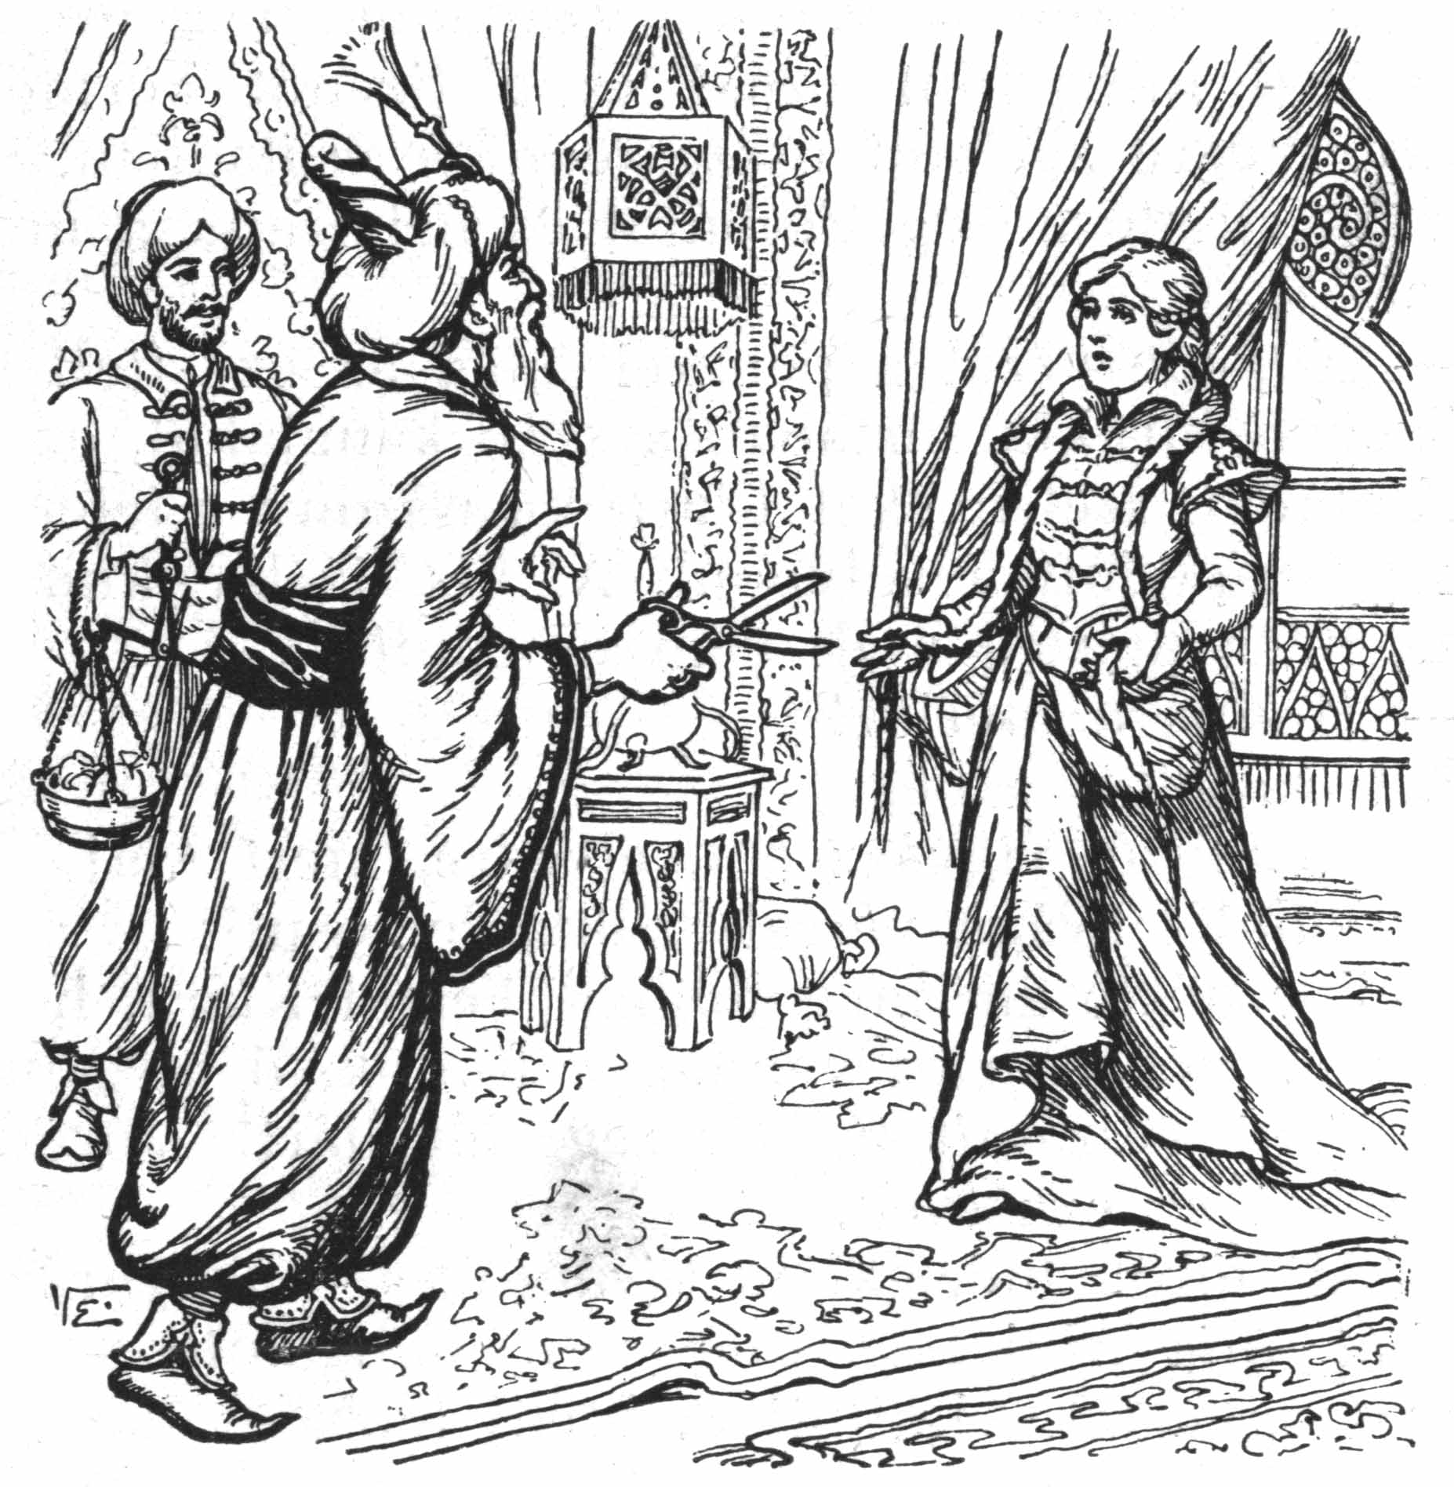

– Értem, leányom! Hoztál-e váltságdíjat? Bátyád a nagytoronyban van, és ha akarod, megláthatod.
– Nem látom meg, csak szabadon, bég uram! Itt van a húsz font ezüst és a tizenöt körmöci arany. Végre sikerült összeszedni a családban.
Előkerítette a bég Ferhátot és behozatta a mértéket.
– No, ide azzal a pénzzel meg az ezüsttel!
Szépen kirakta sorjában a szép kanalakat, ezüst iskátulákat, szelencéket Klára kisasszony, s tetemesen gyarapodott a súlypont. A kis táska kiürült már, de a mérleg csak nem mozdult.
– Hamis a mérleg!
Elvörösödött a bég:
– Leányzó, vigyázz a nyelvedre, mert Alaj bég a becsületét drága vérrel szokta lemosni!
Akkor nézte ám meg jobban Teleki Klára, hogy török mérték szerint vannak a fontok, ő meg magyar fontra számított. Bezzeg jól járt! Jó része hiányzott az ezüstnek.
– Mi török mértékben kívántuk – magyarázta Ferhát, míg Alaj bég mérgesen hallgatott – te meg magyarra számítottad. Menj haza és hozd el a többit.
Ferhát agyában más gondolat is megvillant: „Hisz ezzel is fizethetne, a kutyafáját, olyan, mint a húzott aranysodrony minden szála!” De ki se merte mondani. „Ilyen délceg, előkelő kisasszony csak nem! …”
– Nem megyek el innen a bátyám nélkül. Adjatok ollót és vágd le ezt a hajat, és tedd a mérlegre.
Ferhát ész nélkül kapott egy keze ügyében fekvő olló után, s levágta ezt a gyönyörű aranyhajat, mely majdnem bokáig ért annak a csoda leányzónak.
És mikor kikapta kezéből a leány, és rávetette a mérlegre, az a súlyos fonattól szépen megmozdult.
– Nesztek, itt van! úgyis kell nektek, hallottam! Elfogadjátok?
– El-e? – hálálkodott a bég – de még milyen örömest! Hozzátok be azt a Teleki Imrét, de előbb tegyetek rá egy jó prémes kabátot is. Hozzatok neki egy jó lovat. Te meg, leányzó, vidd el ezt a kincset és hagyd itt a legnagyobb kincset. Allahra mondom, megéri a temesvári basaságot!
Néhány pillanat múlva már egymás karjai közt sírt a két testvér, és aztán lóra pattantak, és haza indultak mindenestől.
A leány még csak szomorú sem volt egy cseppet sem, sőt csupa öröm volt az arca. Egy szót sem szólt a dolog felől, csak otthon ámultak, bámultak mindenen.
– Ez aztán a leány! – mondották végtől-végig.
Alaj bég meg elküldötte Sztambulba, az udvarba a padisah őfelségének azt az aranyhajat, melynél különb egy sem volt, amelyet midőn meglátott a szultán első felesége, örömében felsikoltott. Nemsokára csodálkozó irigységbe ejtette a palota összes asszonynépeit szép tornyos aranyhajával. Az volt a divat akkor, ebben is első akart lenni, és az is lett. Csodásan illett a szultána szőke aranyos hajához a magyar leány haja.
Alaj bég meg egy fél esztendő múlva olyan temesvári basa lett, hogy no. Bezzeg nem bánta meg, hogy annak idején sokáig ott felejtették a jenői bégségben: itt ütött be neki a szerencse.

Az egri leány
Az Úristen nagy kegyelméből vagyon gyarló viaskodásunknak mostanig való tartása. Por és golyóbis fogytával, élés szűkös voltával nem tarthatjuk nyomorgatott hazánk végvárát, hacsak az Úristen kegyelmesen nem segít továbbad is. De immár emberi okosságokhoz fordulunk, kérvén kegyelmedet, ha mi lisztet tudna falaink mögé áthozni, akkor bátorságos bizalommal várnánk sorsunk fordulását.
György uram, a diák írta ezt a pataki tiszttartóhoz.
Mikor a pataki tiszttartó magához vette a levelet, akkor megvakarta a fejét s azt mondotta:
– György uramnak elment az esze! De mindegy, ha már így vannak a szegény egriek, küldeni kell nekik valamit atyafiságos indulatból is.
Hat döcögő szekér vitte az élést, búzát, lisztet, zabot a körülzárt Eger felé. Csak jó csillag vezesse a nyavalyásokat – gondolta a tiszttartó uram, mert, hogy egy sem jön vissza szekeres jobbágyaiból, az bizonyosnak látszik előtte.

*

Az egri leány magas, erős leányzó volt. Tekintete szelíd, de határozott, olyan tűz égett benne, mint egy csillagban, de úgy is tudott mosolyogni, mint egy csillag. Ott laktak a bástyák alatt. Akárhányszor röpködött arra kő meg golyóbis. De azért ő csak nyugodtan tett-vett, mert félni csak ritkán szokott. Leginkább édesatyját féltette, hogy a jó öregnek valami baja esik az udvaron. Nógatta is, hogy menjen valahová a rokonsághoz, majd ő vigyáz a házra. De az öreg azt felelte ilyenkor, hogy már úgyis mindegy, egy-két héttel előbb vagy utóbb, mert a pogányság bejön úgyis nemsokára, akkor aztán vége mindennek.
A szomszédban Ambróné asszonyom lakott, Juliskáéknak, a mi egri leányunknak házához ragasztott kisded házában. Bánatos képű asszony volt ez az Ambróné asszony, férjeura sorsa halvánnyá tette arcát. Az arca mindig sápadtabb lett, ahogy fogyott az urának ereje, aki kórágyán szenvedte azt a hatalmas sebet, amelyet a múlt hetekben kapott a bástyákon. Jó elöljáró harcos volt, a békében becsületes vargamester, míglen a török kard léket nem ütött a kucsmáján. Ambróné asszonyban valami elszánt érzés kezdett dolgozni, valahányszor a halódóra nézett.
Egy nap átnézett Juliskáékhoz. A leány éppen fát vágott. Fél kezével úgy vágta a tönköt, mintha csak répa lett volna. Ambróné asszony csak elnézte a hatalmas erejű leányt, majd meg nem állhatta, hogy meg ne mondja neki, ami már rég ott őgyelgett az eszében:
– Julis lelkem, már csak oda valók volnánk a sáncokra, az emberek mind elfogyatkoztak, ilyen leányzó kellene nékem száz, azután mutatnánk valamit a pogánynak.
Juliska hosszú ideig nem szólt az asszonynak, majd az ablak felé mutatva azt felelte:
– Hátha nem volna, akit ápolnunk kellene, akkor…
Ambróné asszonyom hazamenvén, csendesen találta férje urát. Már a kendőt akarja jó friss vízbe mártani lázas feje sebének enyhítésére, mikor látja ám, hogy derék vitéz életpárja végleg elcsendesedett. Ambróné asszony eltemette urát, a rokonság meg a derék vargacéh elbúcsúztatta az élőktől, elmondották sok jeles tulajdonságát, csak az asszony nem szólt semmit, se nem dicsérte, se nem szidta, csak magában emésztődött a gondolatokban.
Akkoron már sok asszony kísérte ki urát. Ambróné asszony szerint a férfiak mindig kevesebben lettek, csak a török nem apadt, mert ha kaszálták is, mint a füvet, mindjárt újak jöttek a helyükbe. Úgy özönlöttek, mint a raj, dühösen, keményen hágtak a falakra, de csak még kitartottak az egriek.
Az egyik nap Ambróné asszony körülnézett az udvaron, a bástya felé is tekintett, hol őrt állottak a védők. Látta ritkás soraikat. Beszalad a szobába, leakasztja az embere kardját, a bőrkucsmát fejébe nyomja, és indul a bástya felé. Nosza, az egész városban elterjed az asszonyvitéz híre, másnap már sok bús özvegy, virágzó, erős leányzó állott a bástyán, ki karddal, ki forró vizes fazékkal. Az erősebbje úgy forgatta a kardot, akár a férfiak. Mégis ember az asszony is, mondotta néhány mordarcú öreg egri hős, mikor az estéli rohamnál ugyancsak forrázták és vágták Ali basa népét. A sok özvegy és bús mátka nem félt a haláltól, vagy talán még kívánta is.
Az egri leány csak elnézi a borzasztó csatákat, lelkében gyakran érez föllobbanást, mikor az udvaron fát vág a szekercével, gyakran érzi, hogy ezt a baltát ott fenn is derekasan tudná forgatni. De itt van az öreg atyja, ki lesz annak gyámola, ha ő elmegy, és nem jő vissza a bástyáról?

*

„Mindenek tudják meg mostanság utolsó élésünk nagy, szörnyű fogyatkozását. Ha a pataki szekerek által nem jönnek hozzánk, virtusunk lévén is, pusztulásba vitetünk. Azért, mivelhogy holnap határunkba érnek, utat nyitnunk szükséges, hogy hozzánk térhessenek.”
Bornemissza György, a diák, ilyképpen törekedik az élést behozatni a várba. A rejtekutakon sem jöhetnek be, ha a törököt kissé meg nem zavarják.
Nagy „Alláh! Alláh!” kiáltás hallatszik estefelé, mindenki tudta, mi következik. Ilyen erővel még nem dúlt a roham; a várárok megtelt holttestekkel, de a tatár csapatok vad törtetéssel rohantak a lajtorjákon előre, nem állította meg őket semmi, se tűz, se forró víz, se kard. A zászlótartójuk már fönn volt a bástyán, ki akarta tűzni a lófarkat, hogy ezáltal is lelkesítse a többieket.
Az egri leány ismét az udvaron volt ekkor, egy hatalmas tönköt akart elhasítani, midőn az ide-oda himbálódzó lófarkas zászlót megpillantja. E pillanatban elfelejtett mindent, csak rohant a szekercével kezében fel a bástyára. A tömeg kellős közepébe rohan, mint egy túlvilági lény, veres kendője és kék szoknyája libeg-lobog, a szeme szikrát hány. Mindenki hátrál előtte, ellenség, jó barát; mint valami égbeli angyalt, úgy bámulja mindenki. Ő pedig egyenesen az első sorokba rohan; megragadja a lófarkas zászlót, kört suhint a súlyos szekercével, s hullanak előtte az erős férfiak. Olyan erővel sújtott, mint egy csatában edzett harcos; hatalmas karjain megfeszültek az erős izmok és az egri leánynak másvilági alakja előtt mindenki meghátrált. A magyarok új erőre kapva vágják a tatárt, mire a bástya megtisztul az ellenségtől.
Megcsikordul a nagy kapu, kirohan a csapat az egri leánnyal. S amíg üldözték a hátrálókat, a zavarban hat szekér döcögött be az alsó kapun.
A keserves nélkülözésektől egy időre megmenekedik a vitézlő sereg; azt mindenki tudhatja, hogy már sokáig nem tarthat. Hát az egyik este szedelőzködik ám a basa, kerekes ágyúit vontatja, sátrait göngyöli s nagy porfelhőbe burkolva, visszamegy a dühös sereg, mivelhogy a „magyarokkal az Isten harcol”.
Gyűlnek is nagy ünnepre az egri templomban; a felkelő nap harmat helyett örömkönnyekben fürdött meg aznap reggel. Mikor a pap „az erős asszonyról” beszélt, mindenki megfordította a fejét, és kereste Juliskát. De az egri leány, mintha csak tudta volna előre, kis szobájában otthon térdelt a Szűzanya képe előtt, miközben félve tekintgetett az ágyban fekvő köhécselő apja felé.
Mikor az öreg templomból kijöttek a győzelmes egriek, akkor már az egri leány is künn volt az udvaron; szaporán emelgette a baltát, de most nem törököt, hanem fát vágott. Az arra menők azt mondták: ez aztán a leány, ilyen kellene sok. – Van elég Egerben az ilyenből! – mondták mások nagy dagadozó büszkeséggel.

